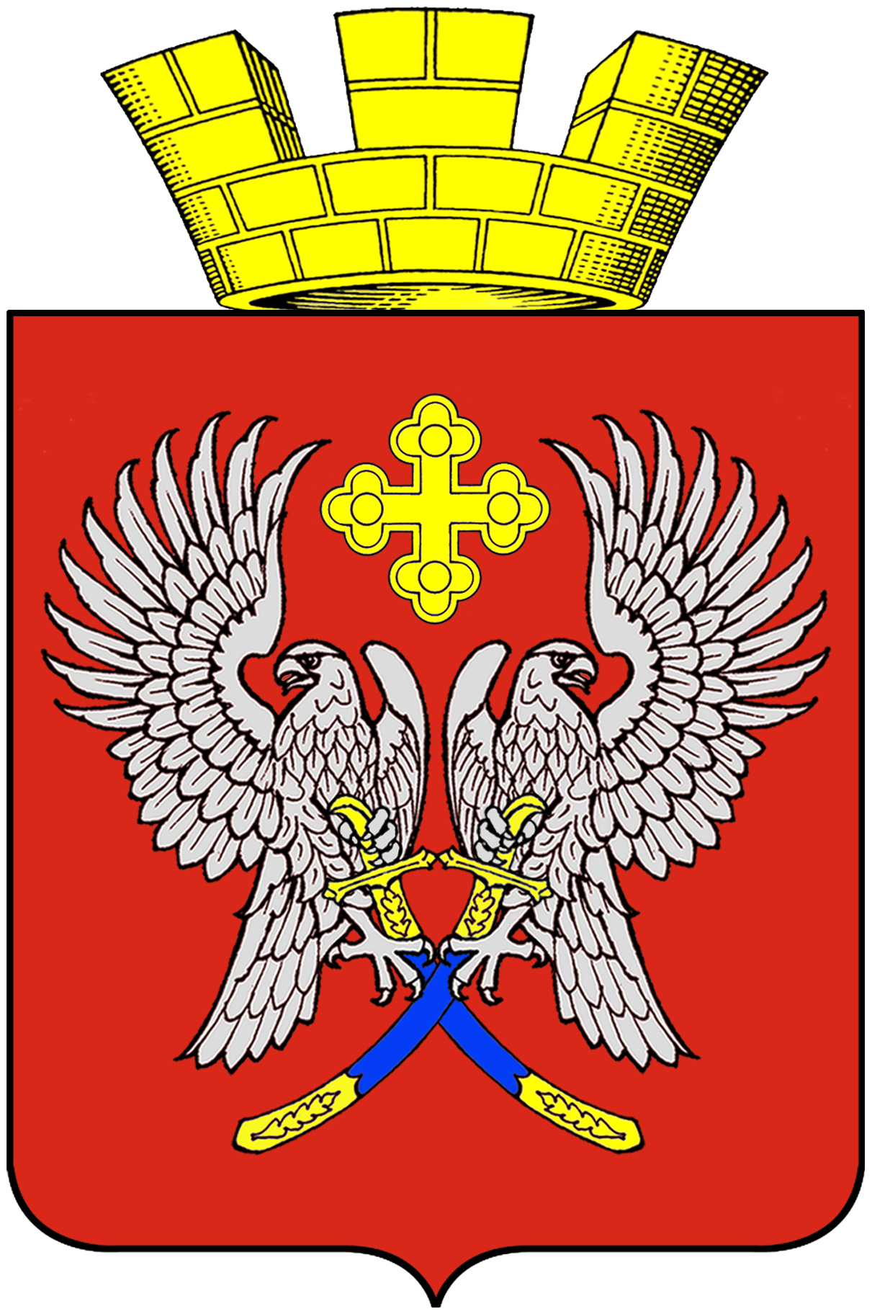
Администрация городского поселения г. Суровикино
Суровикинского района Волгоградской области
404415, г. Суровикино, ул. Ленина 75, Тел. 2-16-70

ПОСТАНОВЛЕНИЕ

27 июня 2023 год №230

О внесении изменений в постановление администрации городского поселения г.Суровикино от 13.05.2019 г. № 147 «Об утверждении административного регламента предоставления муниципальной услуги «Утверждение схемы расположения земельного участка на кадастровом плане территории в целях раздела земельного участка, находящегося в муниципальной собственности городского поселения г.Суровикино, и земельного участка, государственная собственность на который не разграничена, расположенного на территории городского поселения г.Суровикино» (в редакции от 06.02.2020 г. № 108, 25.08.2020 г. № 295, 05.07.2022 г. №159, 29.11.2022 г. №350)

В соответствии с Федеральными законами от 06.10.2003 № 131-ФЗ «Об общих принципах организации местного самоуправления в Российской Федерации», от 27.07.2010 № 210-ФЗ «Об организации предоставления государственных и муниципальных услуг», от 05.12.2022 № 509-ФЗ «О внесении изменений в Земельный кодекс Российской Федерации и статью 3.5 Федерального закона «О введении в действие Земельного кодекса Российской Федерации», от 29.12.2022 № 612-ФЗ «О внесении изменений в Градостроительный кодекс Российской Федерации и отдельные законодательные акты Российской Федерации и о признании утратившим силу абзаца второго пункта 2 статьи 16 Федерального закона «О железнодорожном транспорте в Российской Федерации», постановлениями Правительства Российской Федерации от 15.08.2022 № 1415 «О внесении изменений в некоторые акты Правительства Российской Федерации», от 30.12.2022 № 2536 «О внесении изменений в постановление правительства Российской Федерации от 9 апреля 2022 г. № 629», руководствуясь статьей 5 Устава городского поселения г. Суровикино, администрация городского поселения г.Суровикино,
п о с т а н о в л я е т:
1. Внести в административный регламент предоставления муниципальной услуги «Утверждение схемы расположения земельного участка на кадастровом плане территории в целях раздела земельного участка, находящегося в муниципальной собственности городского поселения г.Суровикино, и земельного участка, государственная собственность на который не разграничена, расположенного на территории городского поселения г.Суровикино, утвержденный постановлением администрации городского поселения г.Суровикино от 13.05.2019 г. № 147, следующие изменения:
1) в пункте 2.4:
- в абзаце втором слова «одного месяца» заменить словами «двадцати дней»;
- в абзаце четвертом слова «одного месяца и более трех месяцев» заменить словами «четырнадцати дней и более тридцати дней»;
2) в абзацах первом, четвертом пункта 2.4.1 слова «в 2022 году» заменить словами «в 2022 и 2023 годах»;
3) в пункте 2.5:
в абзаце шестнадцатом слова «в 2022 году» заменить словами «в 2022 и 2023 годах»;
дополнить новым абзацем девятнадцатым следующего содержания:
«приказ Федеральной службы государственной регистрации, кадастра и картографии от 19.04.2022 № П/0148 «Об утверждении требований к подготовке схемы расположения земельного участка или земельных участков на кадастровом плане территории и формату схемы расположения земельного участка или земельных участков на кадастровом плане территории при подготовке схемы расположения земельного участка или земельных участков на кадастровом плане территории в форме электронного документа, формы схемы расположения земельного участка или земельных участков на кадастровом плане территории, подготовка которой осуществляется в форме документа на бумажном носителе» (Официальный интернет-портал правовой информации http://pravo.gov.ru, 02.06.2022);»;
абзац семнадцатый исключить;
4) в подпункте 5 пункта 2.6.1 слова «, по форме, утвержденной приказом Министерства экономического развития Российской Федерации от 27 ноября 2014 г. № 762 «Об утверждении требований к подготовке схемы расположения земельного участка или земельных участков на кадастровом плане территории и формату схемы расположения земельного участка или земельных участков на кадастровом плане территории при подготовке схемы расположения земельного участка или земельных участков на кадастровом плане территории в форме электронного документа, формы схемы расположения земельного участка или земельных участков на кадастровом плане территории, подготовка которой осуществляется в форме документа на бумажном носителе» - исключить;
5) в подпункте 1 пункта 2.8.2 слова «установленным приказом Минэкономразвития России от 27.11.2014 № 762 «Об утверждении требований к подготовке схемы расположения земельного участка или земельных участков на кадастровом плане территории и формату схемы расположения земельного участка или земельных участков на кадастровом плане территории при подготовке схемы расположения земельного участка или земельных участков на кадастровом плане территории в форме электронного документа, формы схемы расположения земельного участка или земельных участков на кадастровом плане территории, подготовка которой осуществляется в форме документа на бумажном носителе» заменить словами «которые установлены в соответствии с пунктом 12 статьи 11.10 Земельного кодекса Российской Федерации»;
6) в пункте 3.4.10 слова «10 дней» заменить словами «3 дня»;
7) пункт 3.5.5 изложить в следующей редакции:
«3.5.5. Заявителю в качестве результата предоставления услуги обеспечивается по его выбору возможность:
- получения электронного документа, подписанного с использованием квалифицированной подписи;
- получения с использованием Единого портала государственных и муниципальных услуг электронного документа в машиночитаемом формате, подписанного квалифицированной подписью со стороны уполномоченного органа.
При получении результата предоставления услуги на Едином портале государственных и муниципальных услуг в форме электронного документа дополнительно обеспечивается возможность получения по желанию заявителя документа на бумажном носителе, подтверждающего содержание электронного документа.
Информация об электронных документах - результатах предоставления услуг, в отношении которых предоставляется возможность, предусмотренная абзацем вторым настоящего пункта, размещается оператором Единого портала государственных и муниципальных услуг в едином личном кабинете или в электронной форме запроса.
Возможность получения результата предоставления услуги в форме электронного документа или документа на бумажном носителе обеспечивается заявителю в течение срока действия результата предоставления услуги (в случае если такой срок установлен нормативными правовыми актами Российской Федерации).».
2. Настоящее постановление вступает в силу после его официального обнародования.
3. Контроль за исполнением настоящего постановления возложить на заместителя главы администрации городского поселения г. Суровикино А.А. Баркалову.

Глава городского поселения
города Суровикино Е.Ф. Кудлаева

